IMPLEMENTASI WEBSITE FAKULTAS ILMU KOMPUTER SEBAGAI MEDIA INFORMASI
DI UNIVERSITAS ICHSAN SIDRAP
Studi Kasus : Universitas Ichsan Sidrap

Oleh:
MUHAMMAD ARBAIN
KS1122025

USULAN PENELITIAN



PROGRAM SARJANA
FAKULTAS ILMU KOMPUTER
UNIVERSITAS ICHSAN SIDENRENG RAPPANG
PANGKAJENE SIDENRENG
2025

HALAMAN JUDUL

IMPLEMENTASI WEBSITE FAKULTAS ILMU KOMPUTER SEBAGAI MEDIA INFORMASI
DI UNIVERSITAS ICHSAN SIDRAP

Oleh:
MUHAMMAD ARBAIN
KS1122025

USULAN PENELITIAN

Telah disetujui dan siap untuk diseminarkan
Sidenreng Rappang,

Pembimbing I | Pembimbing II
Hamria, S.Kom., MM., M.Kom  NUPTK. 4533762663230243 | Baharuddin S.Kom.,M.Kom.,MAP.,MTA  NUPTK. 1542755657120003

KATA PENGANTAR
Assalamu’alaikum wr.wb. Puji syukur penulis panjatkan kepada Tuhan Yang Maha Esa, karena atas berkat dan rahmat-nya penulis dapat menyelesaikan proposal ini dengan judul “Implimentasi website fakultas ilmu komputer sebagai media informasi di Universitas Ichsan Sidrap” sesuai dengan apa yang direncanakan. Proposal ini dibuat untuk memenuhi salah satu syarat untuk mengikuti ujian Akhir.
Untuk karya yang sederhana ini, maka saya ingin mengucapkan banyak terima kasih kepada kedua orang tua saya yang telah senantiasa memberikan kasih sayang, nasihat, motivasi dan dukungan, semangat serta doa kepada saya sehingga dapat menyelesaikan penulisan proposal ini semoga beliau selalu bangga kepada penulis. Penulis menyadari bahwa tanpa bantuan dan bimbingan dari berbagai pihak, proposal ini tidak dapat diselesaikan.
Dalam kesempatan ini Penulis ingin mengucapkan rasa terima kasih yang sebesar besarnya kepada berbagai Pihak yang telah memberikan dukungan, bimbingan serta bantuan selama proses penyusunan usulan penelitian ini, di antaranya :
- Allah SWT atas berkah dan Rahmatnya sehingga penulis bisa menyelesaikan Proposal ini.
- Orang Tua dan Keluarga tercinta atas doa, dukungan moral, serta motivasi yang tiada henti dalam setiap proses kehidupan dan pendidikan saya
- Ibu Dra. Hj. Juriko Abdussamad, M.Si. selaku Ketua Yayasan Pengembangan Ilmu Pengetahuan dan Teknologi (YPIPT) Ichsan, atas segala dukungan dan fasilitas yang telah diberikan.
- Ibu Dr. Darnawati, S.Pd., M.Si. selaku Rektor Universitas Ichsan Sidenreng Rappang, atas izin dan arahan dalam pelaksanaan penelitian ini.
- Bapak Baharuddin, S.Kom., M.AP.,M.Kom., MTA, selaku Dekan Fakultas Ilmu Komputer sekaligus Pembimbing kedua Atas nasihat dan bimbingannya selama penyusunan proposal ini.
- Ibu Hamria, S.Kom., MM., M.Kom. selaku Ketua Program Studi Informatika, sekaligus Dosen Pembimbing Utama atas kesabaran, bimbingan dan arahannya selama penyusunan proposal penelitian ini.
- Kepada seluruh Dosen Fakultas Ilmu Komputer Universitas Ichsan Sidenreng Rappang yang telah mendidik dan membimbing Penulis selama masa studi.
- Serta Semua pihak yang telah membantu dalam penyelesaian usulan penelitian ini, baik secara langsung maupun tidak langsung.
Penulis menyadari sepenuhnya bahwa dalam penyusunan proposal ini, banyak pihak yang telah memberikan bimbingan, dukungan, dan semangat yang tak ternilai harganya. Tanpa bantuan dari mereka, proposal ini tidak akan terwujud.

Sidenreng rappang 30-09-2025

Muhammad Arbain

DAFTAR ISI
HALAMAN JUDUL ii
KATA PENGANTAR iii
DAFTAR ISI v
DAFTAR GAMBAR v
DAFTAR TABEL vi
BAB I PENDAHULUAN 1
1.1 Latar Belakang 1
1.2 Identifikasi Masalah 3
1.3 Batasan Masalah 3
1.4 Rumusan Masalah 4
1.5 Tujuan Penelitian 4
1.6 Manfaat Penelitian 4
BAB II TINJAUAN PUSTAKA 6
2.1 Tinjauan Studi 6
2.2 Tinjauan Pustaka 9
2.3 Kerangka Fikir 23
BAB III METODE PENELITIAN 24
3.1 Jenis dan Model Penelitian 24
3.2 Subjek Penelitian 24
3.3 Objek Penelitian 24
3.4 Metode Penelitian 24
3.5 Waktu Dan Tempat Penelitian 25
3.6 Alat dan Bahan Penelitian 25
3.7 Teknik Pengumpulan Data 26
3.8 Pengembangan Sistem 26
DAFTAR PUSTAKA 27

DAFTAR GAMBAR

No table of figures entries found.

DAFTAR TABEL
Tabel 2.1 Studi Penelitian Sebelumnya 6
Tabel 2.2 Simbol Simbol Use case diagram 19

BAB I
PENDAHULUAN

Latar Belakang
Perkembangan teknologi yang semakin cepat membuat banyak bidang membutuhkan perubahan yang signifikan. Kemajuan teknologi informasi membuat internet menjadi alat komunikasi utama yang sangat berguna bagi masyarakat. Karena adanya internet, proses pencarian informasi menjadi lebih mudah dan lebih cepat. Salah satu sumber informasi yang bisa digunakan adalah website[1].
Sistem pengelolaan informasi berbasis web memiliki potensi untuk memperbaiki berbagai aspek operasional perguruan tinggi, seperti pengelolaan sumber daya manusia, keuangan, penelitian, hingga penilaian kinerja. Sistem ini memungkinkan perguruan tinggi untuk menggabungkan berbagai aspek dalam satu platform digital yang terhubung dan saling mendukung, sehingga memudahkan dalam memantau dan mengontrol berbagai kegiatan secara terstruktur dan transparan. Dengan mengintegrasikan sistem berbasis web, perguruan tinggi dapat mencapai pengelolaan yang lebih baik, yang akhirnya membantu mencapai tujuan strategis institusi[2].
Di bidang ilmu komputer, peran website semakin penting karena tidak hanya digunakan sebagai sarana penyampaian informasi biasa, tetapi juga sebagai platform untuk menyebarkan data akademik, mengumumkan kegiatan, serta memberikan akses belajar yang terpadu dengan berbagai layanan akademik lainnya[3]. Website fakultas menjadi jalan utama bagi mahasiswa dan dosen untuk mendapatkan informasi yang diperlukan, seperti kurikulum, jadwal kuliah, pengumuman, portal akademik, serta berbagai layanan administratif. Oleh karena itu, website yang dikelola dengan baik dapat meningkatkan transparansi, mempercepat komunikasi, serta mendukung pengelolaan fakultas secara lebih efektif[1].
Namun, penggunaan website di lingkungan akademik belum mencapai tingkat yang optimal. Beberapa penelitian menunjukkan adanya beberapa
masalah, Salah satu permasalahan yang terjadi di Universitas Ichsan Sidrap adalah belum tersedianya website khusus untuk Fakultas Ilmu Komputer sebagai media informasi resmi. Kondisi ini menimbulkan berbagai hambatan, terutama dalam hal penyebaran informasi akademik maupun nonakademik kepada mahasiswa, dosen, maupun masyarakat umum.Selain itu, ketiadaan website berdampak pada citra institusi, karena di era digital saat ini hampir seluruh perguruan tinggi telah memanfaatkan website fakultas sebagai wajah resmi dalam menampilkan profil, prestasi, serta layanan akademik. Dengan demikian, permasalahan ini perlu segera ditangani melalui pengembangan website fakultas yang mampu menjadi sarana komunikasi, promosi, dan pusat informasi yang terintegrasi.
Universitas Ichsan Sidrap sebagai salah satu perguruan tinggi di Indonesia terus berkembang dan menghadapi tantangan yang sama dalam menggunakan situs web fakultas ilmu komputer sebagai sarana utama menyampaikan informasi. Fakultas tersebut memiliki dua jurusan, yaitu jurusan Informatika dan jurusan Pendidikan Teknologi Informasi. Di jurusan Informatika terdapat 151 mahasiswa aktif, sedangkan di jurusan Pendidikan Teknologi Informasi terdapat 30 mahasiswa aktif.
Diharapkan adanya website fakultas yang representatif dapat meningkatkan kemudahan akses informasi, mendorong keterlibatan aktif seluruh civitas akademika, serta memudahkan pengelolaan data dan komunikasi di dalam institusi. Karena itu, penelitian mengenai implementasi website fakultas Ilmu Komputer di Universitas Ichsan Sidrap ini sangat penting untuk mengevaluasi sejauh mana website tersebut sudah berfungsi dengan baik dan mengidentifikasi hambatan-hambatan yang menghalangi optimalisasi penggunaannya.
Penelitian ini bertujuan mengevaluasi secara menyeluruh penggunaan website fakultas ilmu komputer sebagai sarana informasi di universitas ichsan sidrap. Penelitian ini akan membahas proses pembuatan website, seberapa efektif website tersebut digunakan, serta tantangan yang muncul selama penerapannya. Hasil penelitian ini akan digunakan untuk memberikan saran-saran strategis dalam meningkatkan pengembangan website di masa depan. Jika implementasi website berhasil, maka akan mendukung pengelolaan akademik yang lebih baik dan juga menunjukkan bahwa digitalisasi layanan pendidikan di universitas ini dapat berjalan sesuai dengan perkembangan teknologi modern.
Peningkatan kualitas website fakultas juga sejalan dengan upaya pemerintah dan kementerian pendidikan untuk mendukung digitalisasi pendidikan tinggi di Indonesia, sebagaimana ditegaskan dalam berbagai kebijakan transformasi digital perguruan tinggi. Oleh karena itu, studi ini sekaligus berkontribusi dalam mengembangkan tata kelola digital dalam pendidikan, khususnya di tingkat fakultas ilmu komputer yang memiliki peran strategis dalam menghasilkan tenaga ahli bidang teknologi.

Identifikasi Masalah
Berdasarkan Latar Belakang yang telah dijelaskan, maka yang menjadi Identifikasi Masalah pada penelitian ini adalah sebagai berikut:
- Belum adanya website fakultas yang terintegrasi sebagai media informasi resmi.
- Penyampaian informasi masih bergantung pada media sosial dan pemberitahuan manual.
- Kurangnya dokumentasi informasi fakultas secara terpusat dan berkelanjutan.

Batasan Masalah
Agar ruang lingkup penelitian terkendali, maka batasan masalah yang ditetapkan antara lain:
- Penelitian difokuskan pada implementasi website Fakultas Ilmu Komputer Universitas Ichsan Sidrap.
- Aspek yang dikaji adalah fungsi website sebagai media informasi, bukan sistem akademik penuh (SIAKAD).
- Penelitian hanya mencakup kebutuhan mahasiswa, dosen, dan stakeholder internal fakultas.
- Evaluasi dibatasi pada usability, kemudahan akses, dan efektivitas penyampaian informasi.

Rumusan Masalah
Berdasarkan Latar Belakang diatas, maka penulis dapat menjabarkan beberapa Rumusan Masalah dalam penilitian ini yaitu:
- Bagaimana proses implementasi website Fakultas Ilmu Komputer Universitas Ichsan Sidrap sebagai media informasi?
- Apakah website tersebut dapat memenuhi kebutuhan informasi akademik dan non-akademik bagi mahasiswa, dosen, dan masyarakat?
- Faktor apa saja yang mendukung dan menghambat implementasi website fakultas sebagai media informasi?

Tujuan Penelitian
Adapun tujuan dalam penelitian ini yaitu:
- Untuk menganalisis proses implementasi website Fakultas Ilmu Komputer Universitas Ichsan Sidrap sebagai media informasi.
- Untuk mengevaluasi kemampuan website tersebut dalam memenuhi kebutuhan informasi akademik dan non-akademik bagi mahasiswa, dosen, dan masyarakat.
- Untuk mengidentifikasi faktor-faktor yang mendukung dan menghambat implementasi website fakultas sebagai media informasi.

Manfaat Penelitian
1.6.1 Manfaat Teoritis
- Menambah kajian dan literatur ilmiah terkait pengembangan dan implementasi website sebagai media informasi di lingkungan pendidikan tinggi, khususnya fakultas ilmu komputer.
- Memberikan pemahaman konsep serta kerangka kerja teknis tentang bagaimana website dapat mendukung penyebaran informasi yang efektif dan terstruktur di institusi pendidikan.
- Menjadi referensi bagi penelitian selanjutnya dalam bidang sistem informasi berbasis web dan transformasi digital di lingkungan akademik.
1.6.2 Manfaat Praktis
- Memudahkan civitas akademika kampus Universitas Ichsan Sidrap, terutama Fakultas Ilmu Komputer, dalam mengakses informasi akademik, kegiatan, dan pengumuman secara online dan realtime.
- Meningkatkan efektivitas komunikasi antara fakultas dengan mahasiswa, dosen, staf, serta masyarakat umum melalui media online yang mudh digunakan dan diperbarui.
- Membantu fakultas dalam pengelolaan data dan penyampaian informasi secara terpusat dan profesional, sehingga mendukung peningkatan citra dan kualitas pelayanan informasi di universitas.

BAB II
TINJAUAN PUSTAKA

2.1 Tinjauan Studi
Berikut ini adalah beberapa ringkasan dari penelitian terdahulu yang relevan:
Tabel 2.1 Studi Penelitian Sebelumnya
NO | PENELITI | JUDUL | TAHUN | METODE | HASIL
1 | Muchammad Abdul Ghofur | Efektivitas Website Unitri.Ac.Id Sebagai Media Informasi Internal Universitas | 2020 | kualitatif deskriptif. | Penelitian terhadap situs web Universitas Tribhuwana Tunggadewi (Unitri) menemukan bahwa situs tersebut belum menjadi media informasi internal yang efektif bagi komunitas akademiknya. Para dosen dan karyawan mengeluhkan bahwa informasi yang disajikan di situs web tersebut[4].

2 | Ichsan Khaliq Adyanda, Raimon Efendi, Dwi Winarti | Rancang Bangun Website Content Management System (CMS) Pada Fakultas Ilmu Komputer Sebagai Media Promosi dan Akses Informasi | 2023 | Metode Waterfall (analisis kebutuhan, perancangan, implementasi, pengujian, penerapan) | Website fakultas berbasis CMS berhasil diimplementasikan dengan fitur profil fakultas, program studi, dosen, kegiatan akademik, berita, fasilitas, pendaftaran, dan kontak. Hasil uji black box testing menunjukkan seluruh fungsi berjalan baik, sehingga efektif sebagai media promosi dan sarana akses informasi[5].
3 | A. Setiawan, Y. Agustian, B. E. Widyanto, R. H. B. Ashsiddiq, F. Hasan, S. R. Akbar | Desain Website Sebagai Media Informasi dan Promosi Pada Program Studi Teknik Sipil, Fakultas Teknik – Universitas Widyatama | 2022 | Perancangan sistem web berbasis CMS | Desain Website Sebagai Media Informasi dan Promosi Pada Program Studi Teknik Sipil, Fakultas Teknik – Universitas Widyatama[6].
4 | W. Andriyan, S. S. Septiawan, A. Aulya | Perancangan Website sebagai Media Informasi dan Peningkatan Citra Pada SMK Dewi Sartika Tangerang | 2020 | Perancangan dan implementasi web | Website yang dirancang meningkatkan citra sekolah dan menjadi media komunikasi efektif bagi siswa, guru, dan masyarakat[7].
5 | A. Rochman, M. I. Hanafri, A. Wandira | Implementasi Website Profil SMK Kartini Sebagai Media Promosi dan Informasi Berbasis Open Source | 2020 | Implementasi web berbasis open source | Website profil sekolah berhasil meningkatkan keterjangkauan informasi akademik serta mendukung promosi lembaga pendidikan[8].
6. | Azwar, Hamria, dan Elisya Muksin | Perancangan Sistem E-Commerce Berbasis Website untuk Transaksi Penjualan Toko Pakaian BUMDes Limbato Kabupaten Boalemo | 2021 | Metode pengembangan sistem model Waterfall dengan tahapan analisis, desain, implementasi, dan pengujian sistem (White Box dan Black Box). | sistem e-commerce berbasis website yang dirancang dapat membantu proses penjualan dan promosi secara digital. Website memudahkan admin dalam mengelola data produk, transaksi, laporan penjualan, serta meningkatkan efisiensi dan jangkauan pemasaran. Sistem diuji bebas dari kesalahan logika dan dinilai efektif digunakan dalam kegiatan bisnis BUMDes[9].

Tinjauan Pustaka
2.2.1 Website
Secara etimologis, istilah website berasal dari gabungan kata dalam Bahasa Inggris, yaitu web (jaringan) dan site (situs). Website dapat didefinisikan sebagai suatu kumpulan halaman digital yang terintegrasi dan dapat diakses melalui jaringan internet. Halaman-halaman ini berfungsi untuk menyajikan beragam konten informasi seperti teks, gambar, animasi, suara, dan video yang saling terhubung melalui tautan (hyperlink) untuk membentuk sebuah struktur yang koheren. Berdasarkan sifat penyajiannya, website dapat dibedakan menjadi dua jenis, yaitu statis yang menampilkan informasi tetap, dan dinamis yang kontennya dapat berinteraksi dengan pengguna serta diperbarui secara berkala[10].
Website merupakan suatu sistem dengan informasi yang disajikan dalam bentuk teks, gambar, suara dan lainnya yang disimpan di web server internet yang disajikan dalam bentuk hypertext. Sebuah situs web terdiri dari 25 Jurnal Ilmiah Information Technology d’Computare Volume 13 Edisi Januari halaman-halaman yang diterbitkan oleh web server. website adalah kumpulan dari berbagai macam halaman situs, yang terangkum didalam sebuah domain atau juga subdomain, yang lebih tepatnya di dalam WWW (World Wide Web) yang tentunya terdapat dalam internet[11].
2.2.2 Sistem Informasi
Sistem Informasi adalah sekumpulan komponen yang berfungsi mengumpulkan, menyimpan, dan mengelolah data dan bertujuan untuk memberi informasi, pengetahuan dan produk digital. Definisi Sistem Informasi adalah kumpulan dari subsistem apapun baik phisik ataupun non phisik yang saling berhubungan satu sama lain dan bekerja sama secara harmonis untuk mencapai satu tujuan yaitu mengolah data menjadi informasi yang berarti dan berguna. Sistem informasi adalah kumpulan komponen yang saling berhubungan dalam mengumpulkan, memproses, menyimpan, menyediakan dan mendistribusikan informasi untuk mendukung pengambilan pengendalian di dalam organisasi[12].
2.2.3 Media
Kata media berasal dari bahasa Latin medium yang secara harfiah berarti perantara atau penghubung pesan. Media dapat diartikan sebagai segala sesuatu yang dapat ditangkap oleh indera dan berfungsi sebagai sarana atau alat dalam proses komunikasi maupun proses belajar mengajar. Dengan demikian, media merupakan segala bentuk perantara yang digunakan untuk menyampaikan ide atau gagasan agar dapat diterima oleh audiens. Media pembelajaran sendiri adalah alat bantu yang digunakan untuk mendukung jalannya proses pembelajaran sehingga lebih efektif dan optimal. Pada era sekarang, pembelajaran tidak lagi terbatas pada penggunaan buku dan papan tulis, karena telah tersedia berbagai macam media pembelajaran yang dapat dimanfaatkan pendidik, seperti media visual, media audio, maupun media audio visual[13].
2.2.4 HTML
Hypertext Markup Language (HTML) adalah bahasa pemrograman terstruktur yang digunakan dalam pembuatan halaman website dan dapat dijalankan melalui peramban web (web browser). HTML pertama kali diperkenalkan oleh Tim Berners-Lee pada tahun 1989, kemudian [14]dikembangkan oleh World Wide Web Consortium (W3C). Selanjutnya, pada tahun 2004 dibentuklah Web Hypertext Application Technology Working Group (WHATWG) yang hingga kini terus mengembangkan HTML. Perkembangan tersebut menghasilkan HTML5 yang mampu mendukung penggunaan teks, gambar, audio, video, menu interaktif, dan berbagai elemen lainnya[14].
Berikut contoh codingan html ;
<!DOCTYPE html>
<html lang="en">
<head>
<title>Informatika</title>
</head>
<body>
</body>
</html>.
2.2.5 PHP
Bahasa pemrograman PHP (Hypertext Preprocessor) merupakan salah satu teknologi utama yang digunakan untuk mengembangkan aplikasi backend pada situs web, karena PHP dijalankan di sisi server (web server). Dengan menggunakan PHP, pengembangan web tidak hanya terbatas pada konten statis seperti yang dihasilkan oleh HTML, CSS, dan JavaScript, tetapi memungkinkan pembuatan halaman web yang dinamis dan interaktif. Hal ini memberikan fleksibilitas lebih besar dalam menambahkan berbagai fitur dan fungsi yang dapat merespon input pengguna, mengelola data, serta berinteraksi dengan basis data secara real-time. Oleh karena itu, PHP menjadi pilihan populer dalam membangun aplikasi web yang kompleks dan fungsional. Selain itu, PHP juga mudah untuk dipelajari karena didukung oleh banyak sumber daya, sehingga memudahkan pengembang untuk membuat dan mengembangkan aplikasi web dengan cepat dan efisien[10].
Berikut contoh codingan php :
<?php
$nilai = [95, 80, 70, 55, 40, 20];
foreach ($nilai as $n) {
if ($n >= 85) {
echo "Nilai $n = Sangat Baik <br>";
} elseif ($n >= 70) {
if ($n >= 75) {
echo "Nilai $n = Baik (Lulus) <br>";
} else {
echo "Nilai $n = Cukup (Perlu perbaikan) <br>";
}
} else {
if ($n >= 50) {
echo "Nilai $n = Kurang (Tidak Lulus) <br>";
} else {
echo "Nilai $n = Sangat Kurang (Remedial) <br>";
}
}
}
?>
2.2.6 CSS
Cascading Style Sheets (CSS) adalah bahasa pemrograman yang digunakan untuk membuat tampilan halaman web lebih menarik. CSS mengatur bagaimana halaman HTML dan XHTML tampil, serta bisa digunakan pada berbagai dokumen seperti XML, SVG, dan XUL. CSS berfungsi untuk memisahkan isi utama dari tampilan dokumen, seperti penataan layout, warna, dan jenis font. CSS direkomendasikan oleh W3C (World Wide Web Consortium). File style sheet biasanya berupa teks sederhana dengan ekstensi[15].
CSS mengatur berbagai bagian tampilan halaman web, seperti penataan elemen, warna, jenis huruf, ukuran, dan penjajaran teks, serta jarak antar bagian. Selain itu, CSS juga sangat penting untuk membuat desain web yang bisa menyesuaikan diri dengan berbagai ukuran layar perangkat, mulai dari komputer meja, tablet hingga ponsel.
Berikut contoh codingan css :
p {
color: blue;
font-weight: bold;
background-color: lightgray;
padding: 10px;
border: 1px solid black;
}
2.2.7 JavaScript
JavaScript adalah salah satu bahasa pemrograman atau dalam hal ini bahasa skrip yang cukup populer dan sering digunakan untuk membuat halaman website yang bisa berinteraksi dengan pengguna serta merespons berbagai kejadian yang terjadi di halaman tersebut. JavaScript berfungsi sebagai penghubung antar halaman website. JavaScript adalah bahasa yang berjalan di sisi klien, artinya dijalankan di browser komputer, bukan di server. Awalnya, JavaScript dikenal dengan nama LiveScript. Sejarah JavaScript dimulai ketika Brendan Eich dari Netscape mengembangkannya pada tahun 1995, saat itu JavaScript sudah terintegrasi dalam Netscape Navigator 2.0[16].
JavaScript dapat dijalankan hampir di semua platform. JavaScript sangat identik dengan browser, sehingga sangat terintegrasi dengan HTML. Saat browser memuat halaman, server akan mengirimkan seluruh konten dokumen, termasuk HTML dan pernyataan-pernyataan JavaScript. Konten HTML dibaca baris demi baris hingga sampai ke bagian JavaScript, pada saat itulah interpreter JavaScript mulai berjalan. JavaScript berbeda dengan Java, yang merupakan bahasa pemrograman lain yang dikembangkan oleh Sun Microsystems. Aplikasi Java bersifat independen dari website, berbeda dengan JavaScript yang diintegrasikan langsung di dalam halaman website, sehingga harus dijalankan melalui browser. Java memiliki aturan yang ketat, sedangkan JavaScript lebih fleksibel. Tipe data di Java harus dideklarasikan, sedangkan di JavaScript seperti variabel, parameter, dan tipe nilai balik tidak perlu dideklarasikan. Program Java dikompilasi, sedangkan JavaScript di interpretasikan oleh mesin JavaScript.[16].
Berikut contoh codingan javascript :
// Mendeklarasikan variabel untuk data diri
let nama = "Muhammad Arbain";
let usia = 25; // Anda bisa mengganti usia ini
let hobi = "Membaca Buku"; // Anda bisa mengganti hobi ini
// Menampilkan perkenalan di console
console.log("Halo semua! ");
console.log("Perkenalkan, nama saya " + nama + ".");
console.log("Saat ini saya berusia " + usia + " tahun.");
console.log("Hobi saya adalah " + hobi + ".");

2.2.8 Database
Database merupakan sekumpulan informasi yang diorganisasi secara sistematis untuk memudahkan proses penyimpanan, pengelolaan, dan akses data. Dalam sistem basis data terdapat komponen penting seperti model data, skema, dan bahasa kueri yang memungkinkan interaksi pengguna dengan data secara efisien. Sistem basis data dijalankan menggunakan perangkat lunak yang dikenal sebagai Database Management System (DBMS), yang berfungsi mengatur serta membatasi akses data guna menjaga integritas, keamanan, dan performa sistem secara optimal. Penggunaan basis data dalam lingkungan bisnis memberikan manfaat signifikan, antara lain peningkatan efisiensi operasional, pengurangan duplikasi data, serta konsistensi dan keakuratan informasi. Selain itu, basis data juga mendukung proses analisis yang lebih akurat sehingga membantu manajemen dalam pengambilan keputusan strategis berbasis data. Kemampuan mengelola data dalam volume besar memungkinkan organisasi mengidentifikasi pola dan tren yang berguna untuk merumuskan langkah bisnis yang lebih tepat sasaran[10].
Berikut beberapa contoh perintah sederhana yang sering digunakan yakni:
  - CREATE DATABASE, untuk membuat database baru.
  - SELECT, untuk mengekstrak data dari database.
  - UPDATE, untuk memperbarui data dari database.
  - DELETE, untuk menghapus data dari database.
  - INSERT INTO, untuk menyisipkan data baru.
  - CREATE TABLE, untuk membuat tabel baru.
  - DROP TABLE, untuk menghapus tabel.
  - ALTER DATABASE, untuk memodifikasi database.
  - ALTER TABLE, untuk memodifikasi tabel.

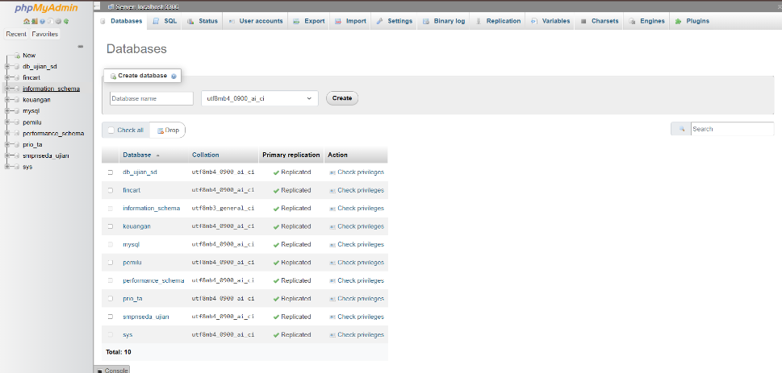

2.2.9 XAMPP
XAMPP menurut (Nirsal et al., 2020) merupakan singkatan dari X (empat sistem operasi ), Apache, MySQL, PHP, dan Perl. XAMPP adalah tool yang menyediakan paket perangkat lunak dalam satu buah paket. Dalam paket XAMPP sudah terdapat Apache (web server), MySQL (database), PHP (serverside scripting), Perl, FTP server, PhpMyAdmin dan berbagai pustaka bantu lainnya. Dengan menginstal XAMPP maka tidak perlu lagi melakukan instalasi dan melakukan konfigurasi web server Apache, PHP, dan MySQL secara manual. XAMPP akan otomatis menginstalasi dan mengkonfirmasi[11].

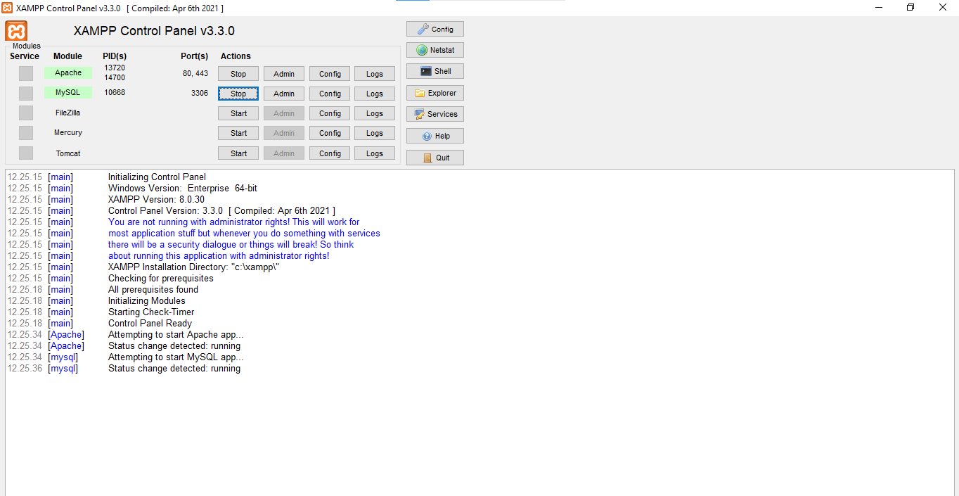

2.2.10 MySQL
MySQL merupakan sebuah implementasi dari sistem manajemen basis data relasional (RDBMS) yang didistribusikan secara garis. Setiap pengguna dapat secara bebas menggunakan MySQL, namun dengan batasan perangkat lunak tersebut tidak boleh dijadikan produk turunan yang bersifat komersial. MySQL sebenarnya merupakan turunan salah satu konsep utama dalam basis data yang telah ada sebelumnya SQL (Structured Query Language). MySQL adalah sistem manajemen database yang sering digunakan bersama PHP. PHP juga mendukung pada Microsoft Access, Database Oracle, database, dan sistem manajemen database lainnya. SQL (Structured Query Language) adalah bahasa terstruktur yang digunakan secara khusus untuk mengolah database dan MySQL merupakan sebuah sistem manajemen database.[17]

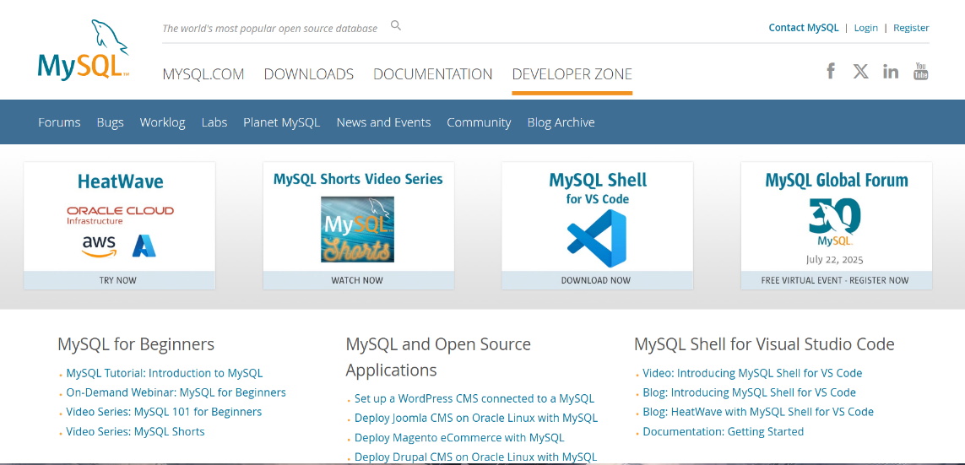

2.2.11 Visual Studio Code
Visual Studio Code adalah editor kode sumber yang sederhana namun memiliki banyak fitur yang ditawarkan oleh Microsoft. Alat ini mendukung berbagai bahasa pemrograman dan memiliki fitur seperti penekanan syntax, intellisense (sugesti otomatis), alat debugging, dan ekosistem ekstensi yang luas. Kemampuannya untuk menyediakan pengalaman pengembangan yang terpadu dan efisien adalah keunggulan utama VS Code; ini sangat membantu siswa memahami alur pengembangan aplikasi web secara menyeluruh. VSCode merupakan IDE ringan namun sangat kaya fitur, yang memungkinkan mahasiswa untuk menulis kode dalam berbagai bahasa pemrograman, termasuk yang digunakan dalam pengembangan web. VSCode dilengkapi dengan berbagai ekstensi yang dapat membantu mahasiswa dalam menulis, menguji, dan mendebug kode secara lebih efisien. Kemampuan VSCode dalam mendukung berbagai sistem operasi seperti Windows, macOS, dan Linux membuatnya sangat fleksibel dan dapat digunakan oleh berbagai kalangan, termasuk mahasiswa yang menggunakan perangkat dengan spesifikasi berbeda-beda[18].

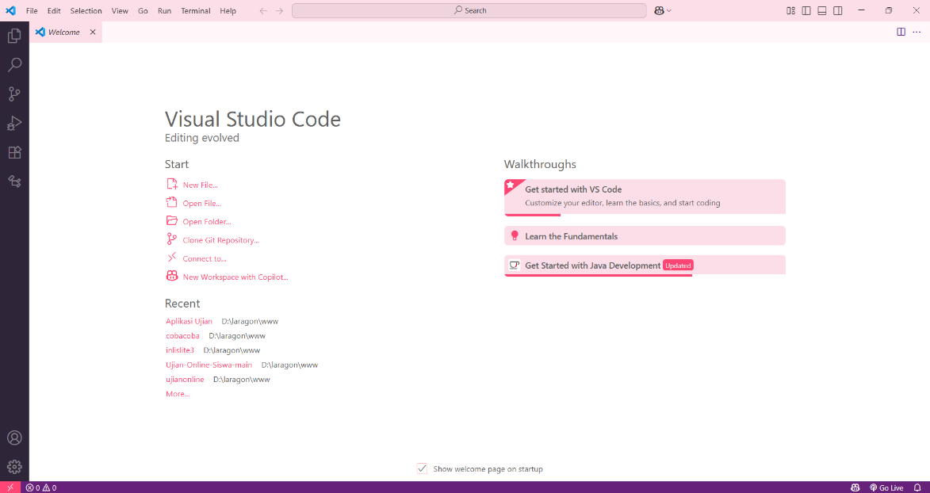

2.2.12 Waterfall
Metode Waterfall adalah cara pengembangan sistem yang teratur, di mana setiap tahap dilakukan satu per satu dan tidak bisa dilanjutkan sebelum tahap sebelumnya selesai. Metode ini memiliki beberapa keuntungan, seperti membuat proses merancang sistem lebih sederhana karena setiap tahap harus dilakukan secara bertahap hingga selesai, sehingga tidak mengganggu proses penelitian[19].
Waterfall merupakan salah satu model pengembangan sistem yang terdiri atas beberapa tahapan, yaitu analisis kebutuhan perangkat lunak, desain, pembuatan kode program, dan pengujian. Model Waterfall adalah salah satu metodologi pengembangan perangkat lunak yang paling tua dan terstruktur yang digunakan dalam industri teknologi informasi. Ini adalah model sekuensial yang menguraikan pengembangan perangkat lunak menjadi serangkaian tahap berurutan. Model Waterfall dikenal dengan tahap-tahapnya yang jelas dan tidak memungkinkan untuk kembali ke tahap sebelumnya setelah tahap tertentu sudah selesai[20].
Gambar 2.6 Waterfall
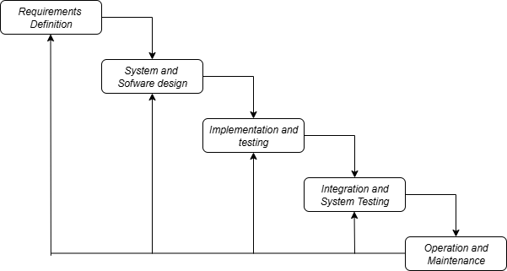

2.2.13 Use case
Menurut (Irawan & Simargolang, 2018) Use case atau diagram use case adalah cara untuk menggambarkan bagaimana sistem informasi bekerja. Use case menjelaskan bagaimana satu atau beberapa pengguna (aktor) berinteraksi dengan sistem informasi tersebut. Secara umum, use case digunakan untuk mengetahui fungsi-fungsi apa saja yang ada dalam sistem informasi dan siapa saja yang dapat menggunakan fungsi-fungsi tersebut. Saat menamai use case, nama tersebut harus disusun secara sederhana dan mudah dipahami[21].
Tabel 2.2 Simbol Simbol Use case diagram
NO | GAMBAR | NAMA | KETERANGAN
1 |  | Actor | Mengspesifikasikan himpunan peran yang pengguna mainkan ketika berinteraksi dengan use case.
2 |  | Use case | Deproposal dari urutan aksi-aksi yang ditampilkan sistem yang menghasilkan suatu hasil yang terukur bagi suatu aktor
3 |  | System | Menspesifikasikan paket yang menampilkan sistem secara terbatas.
4 |  | Association | Apa yang menghubungkan antara objek satu dengan objek lainnya.
5 |  | Generalization | Hubungan dimana objek anak (descendent) berbagi perilaku dan struktur data dari objek yang ada di atasnya objek induk (ancestor).
6 |  | Include | Mengspesifikasikan bahwa use case sumber secara eksplisit.
7 |  | Extend | Mengspesifikasikan bahwa use case target memperluas perilaku dari use case sumber pada suatu titik yang diberikan.

2.2.14 Black box
Pengujian black box testing disebut sebagai pengujian perilaku. Dimana struktur interior, logika perangkat lunak yang diuji tidak diketahui oleh penguji. Penguji didasarkan kepada spesifikasi kebutuhan dan tidak perlu dilakukannya analisis kode. Pengujian black box testing pengujian ini dilakukan dari sudut pandang pengguna akhir. Ada beberapa jenis pengujian black box testing, diantaranya seperti; partisi, analisis nilai batas, grafik penyebab efek, pengujian orthogonal array, pengujian transisi negara, dan fuzzing. Selain itu black box testing memiliki keuntungan dan kekurangan dalam implementasinya. Salah satu kelebihannya yaitu membantu dalam hal penemuan aspek yang tidak terpenuhi dari spesifikasi kebutuhan yang diberikan dalam pengembangan perangkat lunak. Dan kekurangan dari black box testing adalah pengujian tidak bisa dilalukan sepenuhnya dikarenakan pengetahuan penguji terbatas tentang perangkat lunak yang diuji[22].
2.2.15 White box
White box testing disebut sebagai pengujian structural. Yang mana perangkat lunak yang diuji merupakan hal transparan kepada penguji. Dalam pengujian, uji dirancang dari perspektif pengembang dikarenakan struktur internal dikenal dengan menguji segala bagian kode yang mampu untuk diuji dengan tujuan untuk menentukan kesalahan logis dari kode sumber perangkat lunak. Tipologi acak kesalahan bisa ditemukan dan mampu memunculkan asumsi yang salah dalam sebuah program. Pengujian white box digunakan di segala tingkatan perancangan perangkat lunak. Penguji perlu melihat sumber kode dan mampu menentukan bagian mana kode yang tidak berfungsi dengan baik dan benar. White box testing membutuhkan akses kepada kode sumber dan dilakukan pengembangan perangkat lunak. Pengujian white box dikenal dengan nama pengujian clear box, glass box, atau open box. White box testing memiliki belebihan, seperti mampu menghapus bagian asing dari kode – kode yang tersembunyi, melakukan pengujian secara menyeluruh karena seluruh bagian dari struktur atau logika dieksplorasi, membantu dalam mengoptimalkan kode, dan pengujian white box testing dapat dimulai walaupun GUI masih dalam masa pengembangan[22].

Kerangka Fikir

BAB III
METODE PENELITIAN

Jenis dan Model Penelitian
Penelitian ini adalah jenis penelitian dan pengembangan Research and Development (R&D) yang bertujuan untuk membuat dan menerapkan website Fakultas Ilmu Komputer sebagai sarana berbagi informasi di kampus Universitas Ichsan Sidrap. Pendekatan yang digunakan bersifat praktis, dengan prosesnya mengikuti metode waterfall secara bertahap, mulai dari mengumpulkan kebutuhan hingga uji coba akhir. Tujuannya adalah menciptakan solusi teknologi yang efektif untuk meningkatkan akses informasi akademik dan administratif bagi seluruh kelompok warga kampus. Dengan menerapkan metode waterfall, penelitian ini memastikan setiap tahap dalam pengembangan terorganisir dan dicatat dengan rapi, sehingga website yang dihasilkan dapat terintegrasi secara baik ke dalam sistem informasi kampus.

Subjek Penelitian
Subjek dalam penelitian ini adalah orang-orang yang memberikan informasi dan menggunakan website Fakultas Ilmu Komputer secara akhir. Subjek penelitian ini mencakup mahasiswa Fakultas Ilmu Komputer, dosen serta staf Fakultas.
  - Objek Penelitian
Objek penelitian ini adalah website Fakultas Ilmu Komputer Universitas Ichsan Sidrap yang digunakan sebagai alat informasi digital dalam lingkungan kampus.

Metode Penelitian
Penelitian ini menerapkan pendekatan Research and Development (R&D) dengan model waterfall yang disesuaikan secara iteratif guna
mengoptimalkan pengembangan website Fakultas Ilmu Komputer sebagai media informasi di kampus Universitas Ichsan Sidrap. Proses dimulai pada tahap analisis kebutuhan melalui observasi langsung dan wawancara mendalam dengan para pemangku kepentingan di kampus Universitas Ichsan Sidrap, diikuti oleh tahap perancangan sistem yang memanfaatkan diagram UML serta pembuatan prototipe antarmuka pengguna. Selanjutnya, tahap implementasi dilakukan dengan memanfaatkan teknologi web berbasis HTML, CSS, PHP, dan MySQL untuk membangun fitur-fitur inti, kemudian dilanjutkan dengan tahap pengujian yang meliputi black-box testing serta penilaian kegunaan melalui instrumen kuantitatif dan kualitatif dari subjek penelitian. Pendekatan ini dirancang untuk menghasilkan website yang terstruktur, andal, dan selaras dengan kebutuhan informasi akademik serta administratif di lingkungan kampus Universitas Ichsan Sidrap, dengan pengumpulan data campuran yang mendukung validasi hasil secara menyeluruh.

Waktu Dan Tempat Penelitian
Penelitian ini dilaksanakan di Universitas Ichsan Sidrap. Waktu pelaksanaan penelitian berlangsung selama Agustus – Desember 2025, dimulai dari tahap analisis kebutuhan hingga evaluasi hasil aplikasi.

Alat dan Bahan Penelitian
3.6.1 Perangkat Keras
Laptop dengan spesifikasi:
- Device name ACER ASPIRE A314-35
- Processor Intel(R) Celeron(R) N5100 @ 1.10GHz 1.11 GHz
- Installed RAM 8,00 GB
- 512 GB SSD
3.6.2 Perangkat Lunak
- Windows 10
- Visual code
- Brouser,Chrome

Teknik Pengumpulan Data
Metode pengumpulan data yang digunakan dalam penelitian ini meliputi:
3.7.1 Studi Pustaka
Studi pustaka adalah cara mengumpulkan data sekunder dengan meninjau secara mendalam berbagai sumber buku, jurnal, e-book, serta informasi digital lainnya yang memiliki kredibilitas dan terkait dengan topik atau masalah yang diteliti.
3.7.2 Observasi
Observasi dilakukan dengan cara mengamati secara langsung objek penelitian di lapangan. Melalui metode ini, peneliti dapat melihat bagaimana kondisi sebenarnya, misalnya bagaimana penggunaan sistem atau bagaimana perilaku pengguna dalam memanfaatkan media informasi. Observasi dipilih karena dapat memberikan gambaran nyata dan sesuai dengan keadaan sesungguhnya.
3.7.3 Wawancara
Wawancara dilakukan dengan berbicara langsung kepada pihak-pihak yang berhubungan dengan penelitian. Dengan metode ini, peneliti dapat menanyakan hal-hal yang lebih mendalam, seperti pengalaman, pendapat, atau kendala yang dialami oleh responden. Wawancara membantu peneliti memperoleh data yang lebih jelas dan tidak hanya terbatas pada apa yang terlihat saja.

Pengembangan Sistem
Sistem yang berjalan
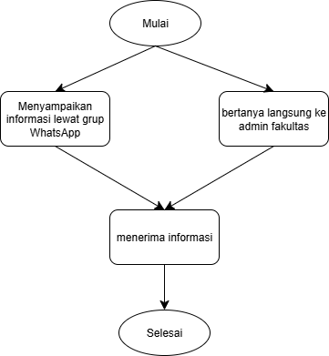
Gambar 2.6 Sistem berjalan

DAFTAR PUSTAKA
[1] V. Miftahuljannah and A. Suharso, “Pengimplementasian Berbagai Web Berdasarkan Kebutuhan Pengguna Dengan Menggunakan Metode Systematic Literature Review,” INFOTECH J., vol. 9, no. 2, pp. 401–405, 2023, doi: 10.31949/infotech.v9i2.6341.
[2] Y. Irawan et al., “Pengembangan Tata Kelola Informasi Berbasis Web untuk Mendukung Implementasi Rencana Operasional di Perguruan Tinggi XYZ,” Techo.Com, vol. 24, no. 1, pp. 230–239, 2025, doi: 10.62411/tc.v24i1.12242.
[3] M. R. S. Alfarizi, M. Z. Al-farish, M. Taufiqurrahman, G. Ardiansah, M. Elgar, and M. Encep, “Implementasi Sistem Informasi Akademik Untuk Meningkatkan Efisiensi Dan Kualitas Pendidikan,” Karimah Tauhid, vol. 2, no. 1, pp. 46–50, 2023.
[4] M. A. Ghofur, “Efektivitas Website Unitri.Ac.Id Sebagai Media Informasi Internal Universitas,” JISIP J. Ilmu Sos. dan Ilmu Polit., vol. 9, no. 1, pp. 53–61, 2020, doi: 10.33366/jisip.v9i1.2215.
[5] I. K. Adyanda, R. Efendi, and D. W. Khaliq, “Rancang bangun websitecontent management system ( CMS ) pada fakultas ilmu komputer sebagai media promosi dan akses informasi,” Innov. J. Soc. Sci. Res., vol. 3, no. 4, pp. 5090–5103, 2023.
[6] Sandy Akbar and A. Setiawan, “Desain Website Sebagai Media Informasi Dan Promosi Pada Program Studi Teknik Sipil, Fakultas Teknik – Universitas Widyatama,” J. Ilm. Teknol. Infomasi Terap., vol. 9, no. 1, pp. 70–73, 2022, doi: 10.33197/jitter.vol9.iss1.2022.949.
[7] W. Andriyan, S. S. Septiawan, and A. Aulya, “Perancangan Website sebagai Media Informasi dan Peningkatan Citra Pada SMK Dewi Sartika Tangerang,” J. Teknol. Terpadu, vol. 6, no. 2, pp. 79–88, 2020, doi: 10.54914/jtt.v6i2.289.
[8] A. Rochman, M. I. Hanafri, and A. Wandira, “Implementasi Website Profil SMK Kartini Sebagai Media Promosi dan Informasi Berbasis Open Source,” Ajcsr, vol. 1, no. 1, pp. 46–51, 2020.
[9] A. Azwar, H. Hamria, and E. Muksin, “Perancangan Sistem E-Commerce Berbasis Website Untuk Transaksi Penjualan Toko Pakaian Bumdes Limbato Kabupaten Boalemo,” Simtek J. Sist. Inf. dan Tek. Komput., vol. 6, no. 2, pp. 141–149, 2021, doi: 10.51876/simtek.v6i2.107.
[10] M. A. Rabbany Tricahya, I. Carolina, and E. Yulianto, “Implementasi Sistem Informasi Manajemen Kontrak Beauty Advisor Berbasis Web Pada PT Sinergi Global Servis,” Simkom, vol. 10, no. 2, pp. 296–309, 2025, doi: 10.51717/simkom.v10i2.922.
[11] F. Tumanggor and M. Silalahi, “Rancang Bangun Sistem Informasi Pengelolaan Material Spray Painting Di Pt Wohlrab Indonesia,” Comput. Sci. Ind. Eng., vol. 8, no. 1, pp. 95–118, 2023, doi: 10.33884/comasiejournal.v8i1.6736.
[12] E. Elzas, A. Afrizal, and Y. Yunita, “Sistem Informasi Pengolahan Data Kriminal Pada Kantor Denpom Ii/2 Jambi Bebrbasis Vb Net,” J. Akad., vol. 17, no. 2, pp. 1–6, 2025, doi: 10.53564/akademika.v17i2.1498.
[13] A. Fadilah, K. R. Nurzakiyah, N. A. Kanya, S. P. Hidayat, and U. Setiawan, “Pengertian Media, Tujuan, Fungsi, Manfaat dan Urgensi Media Pembelajaran,” J. Student Res., vol. 1, no. 2, pp. 1–17, 2023.
[14] W. I. Rahayu, S. A. Shauqie, and N. A. Kholiq, “PERANCANGAN SISTEM MARKETPLACE PADA TOKO SEMBAKO BERBASIS WEB Program Studi D4 Teknik Informatika 123 Universitas Logistik dan Bisnis Internasional 123,” J. Tek. Inform., vol. 15, no. 2, pp. 49–56, 2023.
[15] I. P. Sari, A. Azzahrah, I. F. Qathrunada, N. Lubis, and T. Anggraini, “Perancangan Sistem Absensi Pegawai Kantoran Secara Online pada Website Berbasis HTML dan CSS,” Blend Sains J. Tek., vol. 1, no. 1, pp. 8–15, 2022, doi: 10.56211/blendsains.v1i1.66.
[16] R. A. Putawa, “Makna Filosofis Ketiadaan dan Relevansinya dengan Tipe Data Undefined pada Javascript,” J. Filsafat Indones., vol. 5, no. 1, pp. 80–86, 2022, doi: 10.23887/jfi.v5i1.41775.
[17] K. T. Suli and N. Nirsal, “Rancang Bangun Sistem Informasi Desa Berbasis Website (Studi Kasus Desa Walenrang),” D’computare J. Ilm. Teknol. Inf. dan Ilmu Komput., vol. 13, no. 1, pp. 24–32, 2023, doi: 10.30605/dcomputare.v13i1.57.
[18] P. L. Ananda, N. I. Wardhani, and E. Nurhayati, “Pemanfaatan Bahasa Pemograman Web Untuk Meningkatkan Pemahaman Teknologi Informasi : Studi Kasus Penggunaan Visual Studio Code,” J. Multidisiplin Saintek, vol. 5, no. 9, pp. 1–11, 2024, [Online]. Available: https://ejournal.warunayama.org/kohesi%0AKohesi:
[19] B. Fachri and C. Rizal, “B. Fachri, C. Rizal, and S. Supiyandi, ‘Penerapan Metode Waterfall Dalam Perancangan Sistem Informasi Merdeka Belajar Kampus Merdeka Berbasis Web,’ JUKTISI, vol. 2, no. 3, pp. 591–597, Feb. 2024.,” vol. 2, no. 3, pp. 2962–3022, 2024, [Online]. Available: https://kampusmerdeka.kemdikbud.go.id/,
[20] Y. Anis, A. B. Mukti, and A. N. Rosyid, “Penerapan Model Waterfall Dalam Pengembangan Sistem Informasi Aset Destinasi Wisata Berbasis Website,” Media Online), vol. 4, no. 2, pp. 1134–1142, 2023, doi: 10.30865/klik.v4i2.1287.
[21] Syahrizal, “Sistem Informasi Pengarsipan Surat di Kantor Dinas Ketenagakerjaan Kabupaten Asahan Syahrizal Syahrizal,” Sist. Inf. Pengarsipan Surat di Kant. Dinas Ketenagakerjaan Kabupaten Asahan Syahrizal Syahrizal, vol. 3, no. 1, pp. 153–169, 2025.
[22] A. Praniffa et al., “Pengujian Black Box Dan White Box Sistem Informasi Parkir Berbasis Web Black Box And White Box Testing Of Web-Based Parking Information System,” J. Test. Dan Implementasi Sist. Inf., vol. 1, no. 1, pp. 1–16, 2023.

